Креативный урок изобразительного искусства в 5 классе по теме: «Искусство Древней Греции. Вазопись».
Урок проведен на районном семинаре: «Современные технологии на уроках искусства».

Автор: Булдыженко Евгения Александровна учитель изобразительного искусства, искусства, МХК, МБОУ СОШ №12, город Лиски, Воронежская область.
Аннотация к уроку. В основе Федерального государственного образовательного стандарта лежит системно -деятельностный подход, который направлен на раскрытие способностей каждого ребёнка, формирование личностных характеристик выпускников, а также готовности к жизни в современном быстроменяющемся мире, требующем гибкости, новизны, оригинальности мышления при принятии решений.
Раскрытию и развитию творческого потенциала учащихся способствует
использование методов научного творчества в процессе обучения школьников
различным предметам, что позволяет не учить предмету, а учить предметом.
Среди современных технологий получили широкое применение теория решения изобретательских задач Г. С. Альтшуллера (ТРИЗ), система непрерывного креативного образования НФТМ-ТРИЗ М. М. Зиновкиной
Особенность НФТМ-ТРИЗ состоит в том, что учащийся из объекта обучения
становится субъектом творчества, а учебный материал (знания) из предмета
усвоения становится средством достижения некоторой созидательной цели.
Использование элементов ТРИЗ - педагогики в процессе обучения школьников
различным предметам обеспечивает реализацию интегративного подхода и
позволяет осуществить поиск высокоэффективных творческих решений задач различной сложности. Российские педагоги и исследователи представили образовательную технологию развития критического мышления в виде следующих этапов:
I. Вызов
II. Осмысление
III. Рефлексия
Задача первой стадии: заинтересовать обучающихся, создать ассоциации по изучаемому вопросу, мотивировать их, вызвать уже имеющиеся знания и создать проблемную ситуацию.
Задачи второй фазы осмысление: организация активной работы с текстом; удовлетворение познавательных «запросов»; формирование отношения к тексту.

Методические приемы третей фазы урока (рефлексия). Задачи третий фазы: соотнесение старых и новых представлений; обобщение изученного материала; определение направлений для дальнейшего изучения темы. Синквейн, кластер, эссе. Рефлексия настроения.
Вашему вниманию предлагается урок в 5 классе с применением современных технологий развития критического мышления в условиях внедрения ФГОС.

Учитель. Прозвенел уже звонок, начинается урок.
Орешек знанья тверд.
Дети. Мы не привыкли отступать!
Нам расколоть его поможет наш урок:
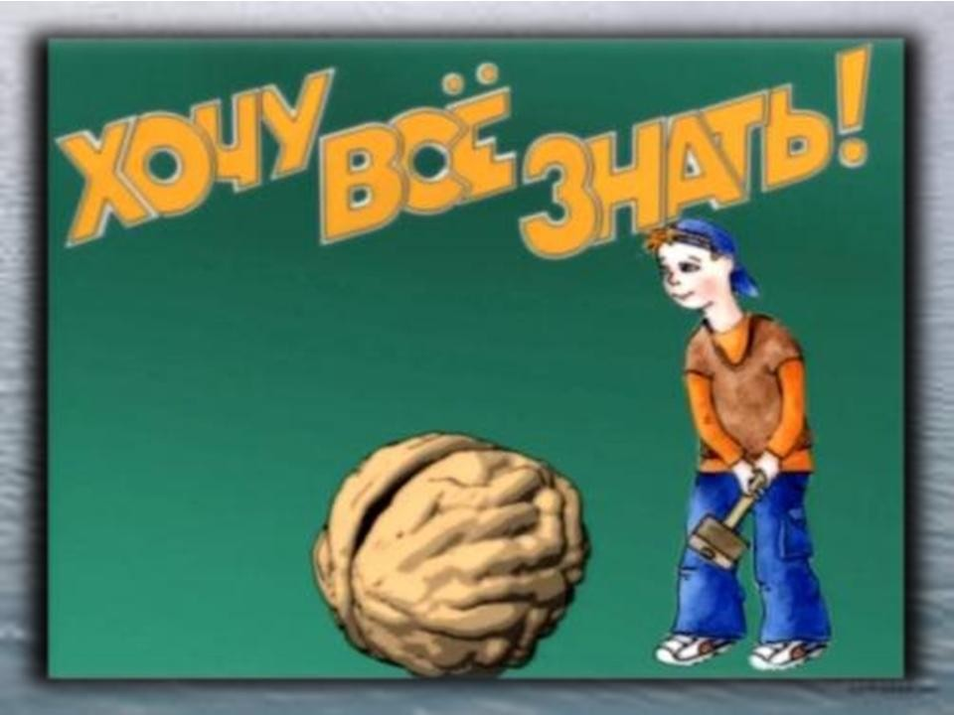
Учитель. «Я вам загадаю загадку, а вы скажите, о чем идет речь в ней».
Загадка:
«Били, мяли, в огнь бросали. Остались невредимы, пришли домой семью накормили».
О глиняной посуде (ответ учащихся).
Учитель. Назовите по изображениям презентации последовательность изготовления глиняных сосудов (1, 2, 3, 4,4)
Разминают глину, создают форму посуды на гончарном круге, затем обжигают в печи, и художник расписывает сосуды начало и окончательная роспись художника (ответ учащихся).
Из какой страны глиняные горшки?
На презентации изображен город Афины. Из древней Греции ( ответ учащихся).
Как называлась посуда, сосуды, горшки в древней Греции? Вспоминаем уроки истории.
Вазы (ответ учащихся)
Назовите тему урока.
Древнегреческие вазы (ответ учащихся)
Можно тему урока назвать античные вазы?
Да, античные - значит древние вазы
Заполните две колонки в таблице.
Знаю | Хочу узнать | Узнал
Из глины делают посуду, игрушки.  Последовательность изготовления.  Народный промысел Гжель, где расписывают керамическую посуду синим цветом по белому фону растительным орнаментом. | Интересно узнать, как расписывали вазы в древней Греции. Для чего они применялись.

О чем мы сегодня будем говорить и чем заниматься на уроке?
Говорить будем о древнегреческих вазах, выполним роспись на рисунке вазы (ответ учащихся).
Первый этап нашего урока - это познакомимся с древнегреческими вазами. На партах лежит дидактический материал, где вы сможете узнать все о древнегреческих вазах и рассмотреть иллюстрации к тексту – 2минуты.

Делимся информацией. Диалог по презентации
Керамика это изделие из…..(глины)
Обожженная посуда называется…….( терракотовая)
Назовите типы ваз, которые делились на три основные группы
Основные типы сосудов принято распределять по трем основным группам:
- Сосуды для хранения различных припасов
- Застольная посуда для питья -
-Вазы для масла
Найдите соответствие в названиях сосудов от их назначения
Название ваз |  | Назначение ваз
Амфоры |  | Для хранения оливкового масла и вина
Гидрии |  | Большие сосуды для смешивания вина с водой
Кратеры | Изящные вазы для пития.
Лекифы | Для наливания воды
Килики – | Сосуды для хранения оливкового масла и благовоний, которые прикреплялись к поясу спортсмена
.
Назовите элементы вазы: горлышко, тулово, поддонник.
Какой орнамент наносится на вазы? Геометрический (меандр) и растительный( пальметта).
Где располагается на вазе орнамент? На горлышке и поддоннике.
Что располагается на тулове вазы? Сюжет, картина.
Назовите сюжеты для росписи ваз, которые использовали древние греки. Мифологические сюжеты, музыкантов, богов, героев, спортсменов, сюжеты из жизни людей.
Посетим лекцию профессора художественного института. Видео о стилях росписи ваз.
Назовите стили вазописи Древней Греции по презентации.
Ответы детей. Чернофигурные. Фон оставался красным, фигуры покрывались чёрным лаком? - такая роспись называлась чернофигурной
Краснофигурные. Если фон был черным , а фигуры имели цвет обожженной глины (красновато – коричневый ) – такую роспись называли краснофигурной

Зайдем в Эрмитаж и посмотрим выставку древнегреческих ваз. Просмотр под музыку.

Прочтите стихотворение.
«Что я видел в Эрмитаже»
То вазы-гиганты,
то карлики вазы,
и каждая ваза - с рисунком-рассказом!
... Герой в колеснице летит на войну.
Плывут аргонавты в чужую страну.
Персей убивает Медузу Горгону.
Афина Паллада диктует законы.
Сражается с Гектором грозный Ахилл
(И Гектор, как видно, лишается сил) ...
А вот Артемида, богиня охоты,
из меткого лука стреляет в кого-то.
А это на лире играет Орфей.
А это вручают спортивный трофей.
А вот - Одиссей, подающий советы.
А это - кентавры...А это...А это...
Но мы описать, и не пробуем враз
Крупнейшую в мире коллекцию ваз.
(стихи О. Тарутина)

Найдите в стихотворении фразы, характеризующие греческие вазы
( ... То вазы-гиганты, то карлики вазы, и каждая ваза - с рисунком-рассказом! . Крупнейшую в мире коллекцию ваз) – ответ детей.
Учитель. Какую информацию получила наша цивилизация от ваз?
Ответ учащихся. Именно вазопись дала ученым представление о том, как выглядели древние греки, что ели, пили, носили, какими были их дома и какую жизнь они вели.
Написать синквейн:
Первый ученик.
1.Существительное (название стихотворения) (вазы)
2. два прилагательных (краснофигурные, чернофигурные)
3. три глагола (разминать, обжигать, расписывать)
4. фраза (Крупнейшая в мире коллекция ваз)
5. Существительное синоним первому существительному (керамика)
Второй ученик.
Вазы.
Прекрасные, античные
Обжигать, продавать, расписывать.
То вазы-гиганты, то карлики вазы, и каждая ваза - с рисунком-рассказом
Глина.
Творческая мастерская. Сегодня вы узнали о крупнейшей коллекции ваз. И сейчас я предлагаю вам выполнить творческую работу.
Выполнить роспись Древнегреческой вазы. Дети по дидактическому материалу подбирают орнамент, сюжет и стиль росписи для рисунка своей вазы.
Экспресс – выставка. Смотрим, анализируем, оцениваем. Заполните последнюю колонку в таблице.
Знаю | Хочу узнать | Узнал
Из глины делают посуду, игрушки.  Последовательность изготовления.  Народный промысел Гжель, как расписывают керамическую посуду. Синим цветом по белому фону растительным орнаментом. | Интересно узнать, как расписывали вазы в древней Греции. Для чего они применялись. | Стили вазописи, греческий орнамент, сюжеты. Вазы в Древней Греции применялись для продуктов и жидкости.

Внимание! Домашнее задание.
Прочитать миф о Нарциссе (сделать вывод).
Прочитать миф о Геракле, спасающий остров Крит от разъяренного быка. Объяснить выражение: «Взял быка за рога»
Ответить на вопрос: «Зачем древние Греки создавали мифы»
Вот, заканчивается урок, подведем сейчас итог.
Прием рефлексии. Эмоциональное состояние школьников.

«Острова настроения». В классе 21 ученик. Они выбрали острова: «Воодушевления, Просветления, Радости, Удовольствия, Наслаждения»
Урок закончился друзья, до скорого свидания.
«Все наше достоинство – в способности мыслить. Постараемся же мыслить достойно – в этом основа нравственности». Паскаль Блез.

Ученики 5 класса на уроке изобразительного искусства.
Тема: «Искусство Древней Греции. Вазопись»
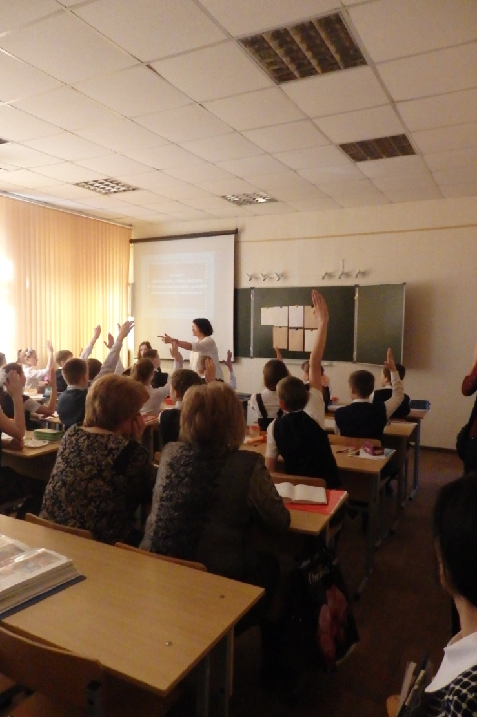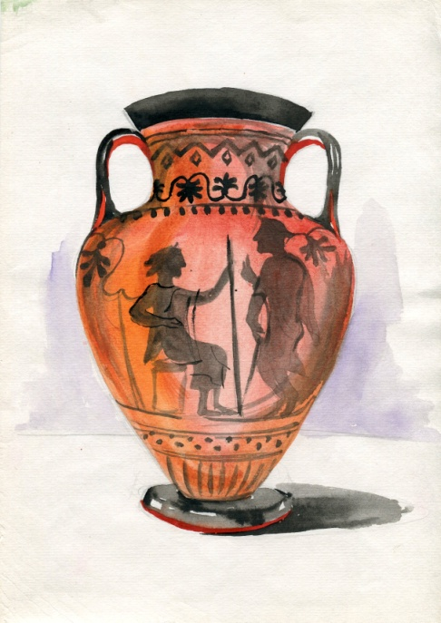
Я – зритель. Я – критик. Я – творец. Экспресс - выставка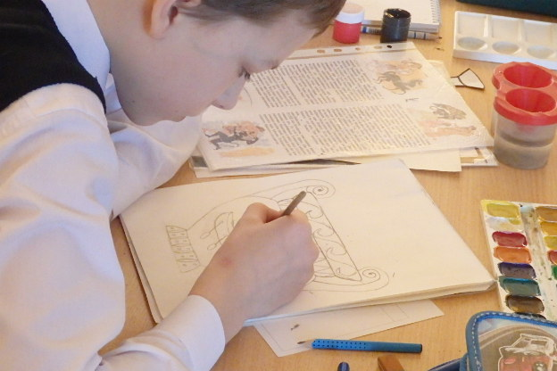 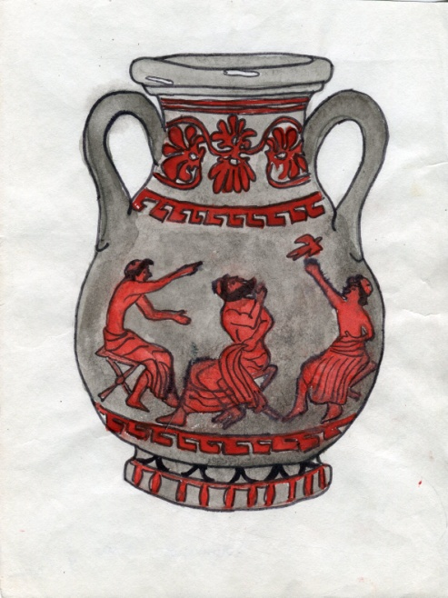

Трудное должно быть привычным, привычное должно быть полезным, а полезное должно быть приятным.

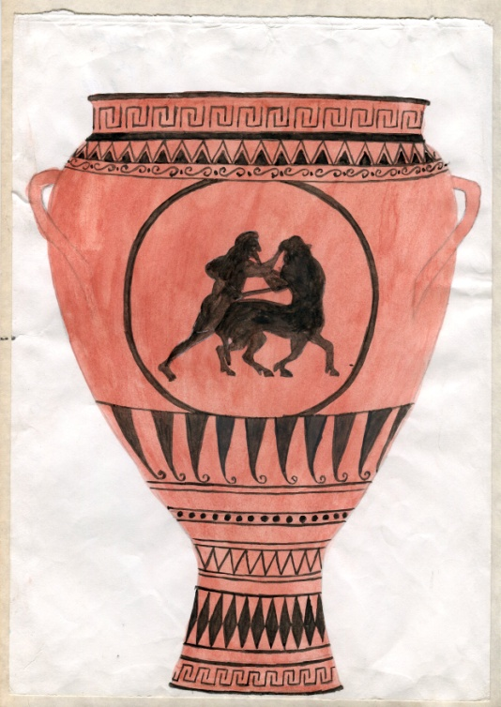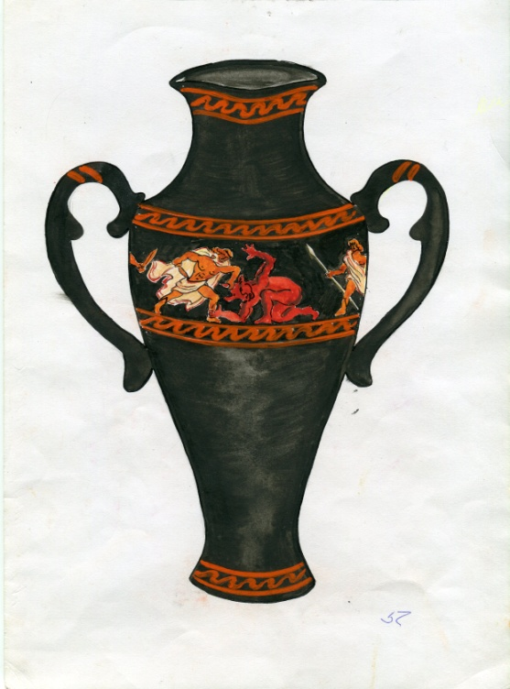

«О, Греция!
Из глубины веков я слышу звуки праздника.
Яви свой лик, богам подобный!
Пусть зрители увидят твое искусство!»
Работы учащихся

